Форма № 24

Міністерство освіти і науки України
Національний університет «Запорізька політехніка»

Факультет комп’ютерних наук і технологій
(повне найменування факультету)

Кафедра програмних засобів
(повне найменування кафедри )

Пояснювальна записка
до дипломного проєкту (роботи)
бакалавр
(ступінь вищої освіти)

на тему Інтернет магазин вантажівок
Trucks Online Shop

Виконав(ла): студент(ка) 4 курсу, групи КНТ-122
Спеціальності 121 Інженерія програмного
(код і найменування спеціальності)
забезпечення

Освітня програма (спеціалізація)
Інженерія програмного забезпечення

ОНИЩЕНКО О.А.
(ПРІЗВИЩЕ та ініціали)
Керівник СТЕПАНЕНКО О.О.
(ПРІЗВИЩЕ та ініціали)
Рецензент СИДОРЕНКО С.С.
(ПРІЗВИЩЕ та ініціали)

2024

Форма № 25

Міністерство освіти і науки України
Національний університет «Запорізька політехніка»
(повне найменування закладу вищої освіти)

Факультет КНТ
Кафедра програмних засобів
Ступінь вищої освіти бакалавр
Спеціальність 121 Інженерія програмного забезпечення

(код і найменування)
Освітня програма (спеціалізація) Інженерія програмного забезпечення
(назва освітньої програми (спеціалізації)

ЗАТВЕРДЖУЮ
Завідувач кафедри ПЗ, д.т.н, проф.
_______________Сергій СУББОТІН
“____” _______________2024 року

З А В Д А Н Н Я

НА ДИПЛОМНИЙ ПРОЄКТ (РОБОТУ) СТУДЕНТА(КИ)

ОНИЩЕНКО Олега Антоновича
(ПРІЗВИЩЕ, ім’я, по батькові)
1. Тема проєкту (роботи) Інтернет магазин вантажівок. Trucks Online Store
керівник проєкту (роботи) к.т.н., доцент, СТЕПАНЕНКО Олександр Олексійович, ,
(науковий ступінь, вчене звання, ПРІЗВИЩЕ, ім’я, по батькові)
затверджені наказом закладу вищої освіти від “ 14 ” січня 2026 року № 1
2. Строк подання студентом проєкту (роботи) 10 червня 2026 року
3. Вихідні дані до проєкту (роботи) рекомендована література, технічне
завдання
4. Зміст розрахунково-пояснювальної записки (перелік питань, які потрібно розробити) 1. Аналіз проблеми та постановка завдань дослідження.
2. Матеріали і методи. 3. Опис програми. 4. Експлуатація, тестування та експериментальне дослідження програми.
5. Перелік графічного матеріалу (з з точним зазначенням обов’язкових креслень, кількість слайдів, плакатів)
Cлайди презентації

6. Консультанти розділів проєкту (роботи)

Розділ | ПРІЗВИЩЕ, ініціали та посада  консультанта | Підпис, дата
 |  | завдання видав | прийняв  виконане завдання
1-4 Основна частина | СТЕПАНЕНКО О.О., доцент
Нормоконтроль | ДМИТРЕНКО Д.Д., ст. викладач

7. Дата видачі завдання « 14 » січня 2024 року.

КАЛЕНДАРНИЙ ПЛАН

№  з/п | Назва етапів дипломного  проєкту (роботи) | Строк виконання етапів проєкту  ( роботи ) | Примітка
1 | Постановка завдання роботи. | 1 тиждень | Завдання, ТЗ
2 | Аналіз предметної області. | 1 тиждень | Розділ 1
3 | Вибір мови програмування та інших технологій розробки. | 2 тиждень | Розділ 2
4 | Розробка архітектури програми. | 2 тиждень | Розділ 3
5 | Розробка програми. | 3-4 тижні | Розділ 3, 4
6 | Тестування та експериментальне дослідження програмного забезпечення. | 5 тиждень | Розділ 4
7 | Оформлення пояснювальної записки та документів до неї. | 6 тиждень | Додатки
8 | Нормоконтроль та рецензування. | 7 тиждень
9 | Захист роботи. | 8 тиждень

Студент(ка) Олег ОНИЩЕНКО
( підпис ) (Ім’я ПРІЗВИЩЕ)
Керівник проєкту (роботи) Олександр СТЕПАНЕНКО
( підпис ) (Ім’я ПРІЗВИЩЕ)

РЕФЕРАТ

Пояснювальна записка до дипломної кваліфікаційної роботи бакалавра містить: 20 с., 6 табл., 1 рис., 3 дод., 5 джерел.
ІНТЕРНЕТ МАГАЗИН ВАНТАЖІВОК, МАГАЗИН ТОВАРІВ, ЗАСТОУСНОК ДЛЯ НАСТОЛЬНИХ КОМП’ЮТЕРІВ, WINFORMS, C#
Об’єкт дослідження – програмні засоби для продажу вантажних автомобілів.
Предмет дослідження – комп’ютерні програми для купівлі вантажівок.
Мета роботи – створення програмної системи для замовлення вантажівок.
Матеріали, методи та технічні засоби – використання відкритих джерел інформації та відомих засобів розробки.
Результатом роботи має бути готова програма, пояснювальна записка, презентація проєкту.
Показники успішності:
- Пояснювальна записка згідно вимог;
- Оформлена презентація;
- Працездатна програма.
Висновки — розроблено програмну систему для продажу вантажних авто.

ABSTRACT

The explanatory note to the bachelor's thesis contains: 20 pages, 6 tables, 1 figure, 3 appendices, 5 sources.
ONLINE TRUCKS STORE, E-STORE, DESKTOP APPLICATION, WINFORMS, C#
The object of research is software for selling trucks.
The subject of the study is computer programs for purchasing trucks.
The purpose of the work is to create a software system for ordering trucks.
Materials, methods, and technical means: use of open sources of information and well-known development tools.
The result of the work should be a finished program, an explanatory note, and a project presentation.
Success indicators:
- Explanatory note in accordance with requirements;
- Formed presentation;
- Working program.
Conclusions — a software system for selling trucks has been developed.

ЗМІСТ
С.
Пояснювальна записка 1
(код і найменування) 2
З А В Д А Н Н Я 2
ABSTRACT 5
ЗМІСТ 6
ПЕРЕЛІК СКОРОЧЕНЬ ТА УМОВНИХ ПОЗНАК 7
ВСТУП 8
1 АНАЛІЗ ПРЕДМЕТНОЇ ОБЛАСТІ ТА ОГЛЯД АНАЛОГІВ 9
1.1 Огляд існуючих методів вирішення завдання 9
1.2 Огляд існуючих програмних засобів 9
2 ЗАГОЛОВОК ПЕРШОГО РІВНЯ 15
2.1 Заголовок другого рівня 15
2.2 Заголовок другого рівня 15
2.3 Заголовок другого рівня 16
3 ЗАГОЛОВОК ПЕРШОГО РІВНЯ 18
3.1 Заголовок другого рівня 18
ВИСНОВКИ 20
ПЕРЕЛІК ДЖЕРЕЛ ПОСИЛАННЯ 21

ПЕРЕЛІК СКОРОЧЕНЬ ТА УМОВНИХ ПОЗНАК

C# | Мова програмування зі статичної типізацією
WinForms | Фреймворк для побудови десктопних застосунків
MVC | Model-View-Controller, шаблон проєктування
Next.js | Фреймворк React для побудови веб-сторінок
Django | Фреймворк бекенду, який взаємодіє з базою даних

ВСТУП

Перевезення є важливою галуззю в світі. Люди щодня мають потреби. Потрібно їсти, пити та вдягатися (1 Тимофія 6:8). Місцеві магазини потребують доставки товару. Ланцюг доставки товарів виглядає так:
1. Товар виробляється на заводах;
2. З заводів товар перевозиться на склади;
3. Зі складів товари розвозяться по магазинах.
Аби працювати на ринку перевезень потрібно або робити на вантажівці компанії або придбати власну. Власну вантажівку можна придбати на різних вебсайтах. Кілька відомих брендів вантажівок є:
- DAF;
- Volvo;
- Scania.
Програма може бути реалізована на платформі браузера або як десктопний застосунок.

1 АНАЛІЗ ПРЕДМЕТНОЇ ОБЛАСТІ ТА ОГЛЯД АНАЛОГІВ

1.1 Огляд існуючих методів вирішення завдання

Знайдені приклади є застосунками, що дозволяють купувати та продавати вантажівки.
Корисною функцією є авторизація користувачів для збереження особистих даних.

1.2 Огляд існуючих програмних засобів

1.2.1 Веб-застосунок Auto.RIA

Застосунок Auto.RIA[1] є популярним веб-застосунком для продажу та купівлі автомобілей. Він містить різні фільтри. Деякі з них нижче:
- наявність відео машини;
- регіон;
- чи був у ДТП;
- технічний стан;
- ціна.
Переваги:
- зрозумілий інтерфейс;
- швидка взаємодія;
- багато пропозицій.
Вигляд інтерфейсу веб-застосунку на рисунку нижче:

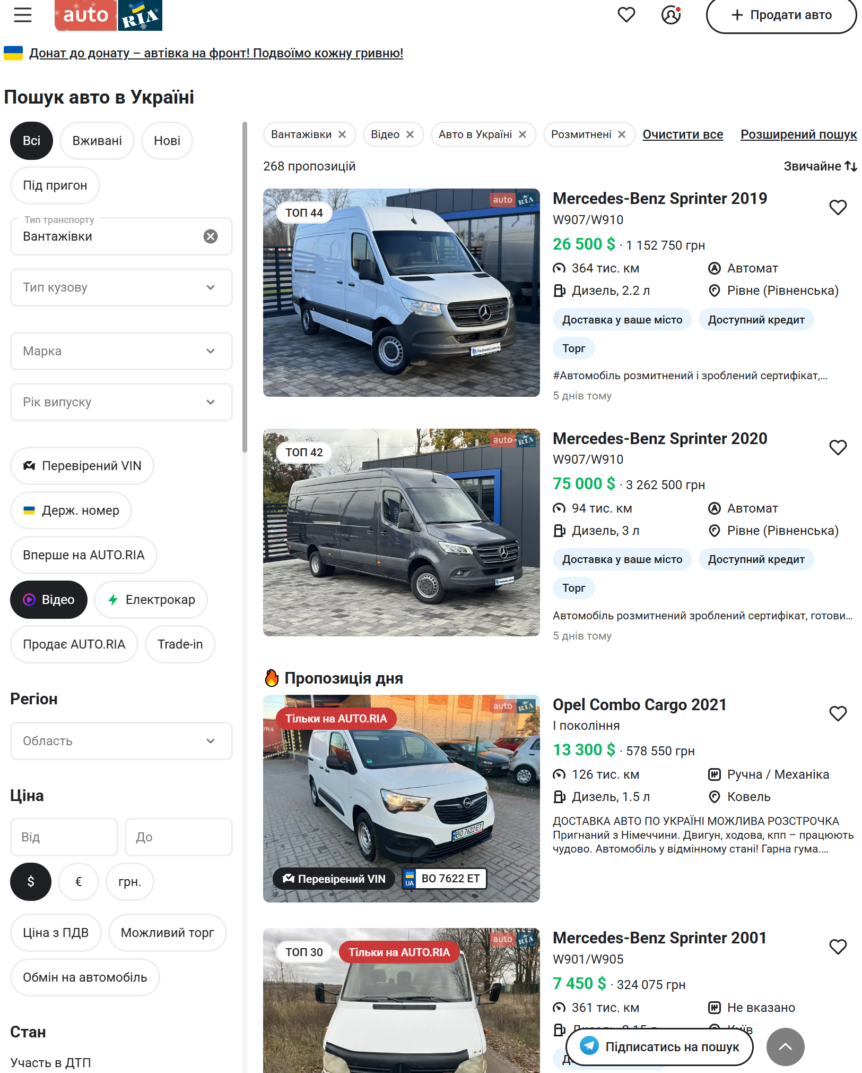
Рисунок 1.1 — Вигляд веб-сайту

1.2.2 Веб-сайт Volvo

Веб-сайт Volvo[2] є офіційним сайтом компанії. Корисною функцією є пошук автосалонів.
Переваги:
- зрозумілий інтерфейс;
- наявність пошуку автосалонів.
Вигляд застосунку на рисунку нижче:

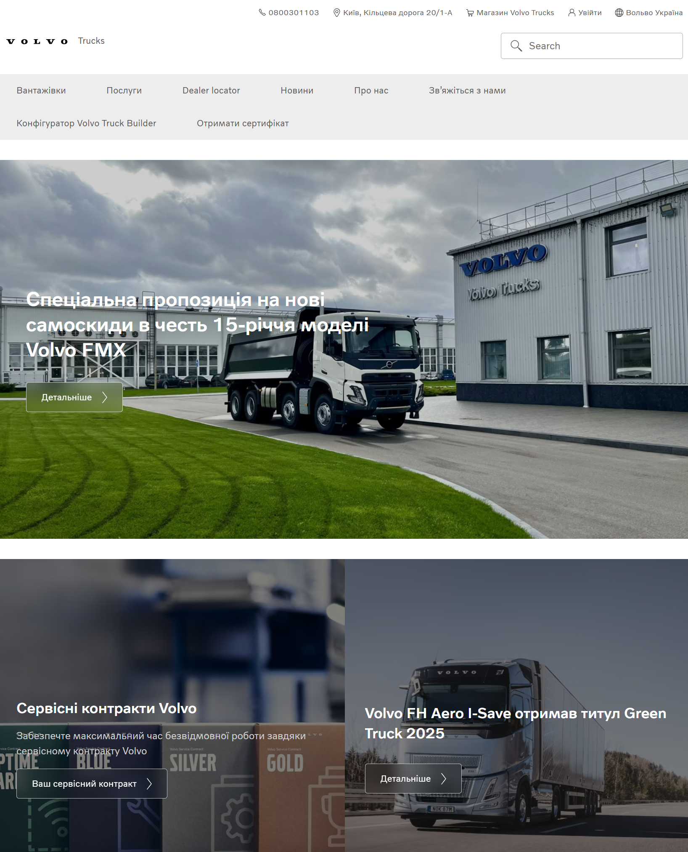
Рисунок 1.2 — Вигляд головної веб-сторінки

1.2.3 Веб-сайт DAF

Веб-сайт DAF[3] також є офіційним сайтом компанії, має гарний інтерфейс та пошук автосалонів.
Переваги:
- гарний інтерфейс;
- доступні ціни;
- зрозумілі контакти.

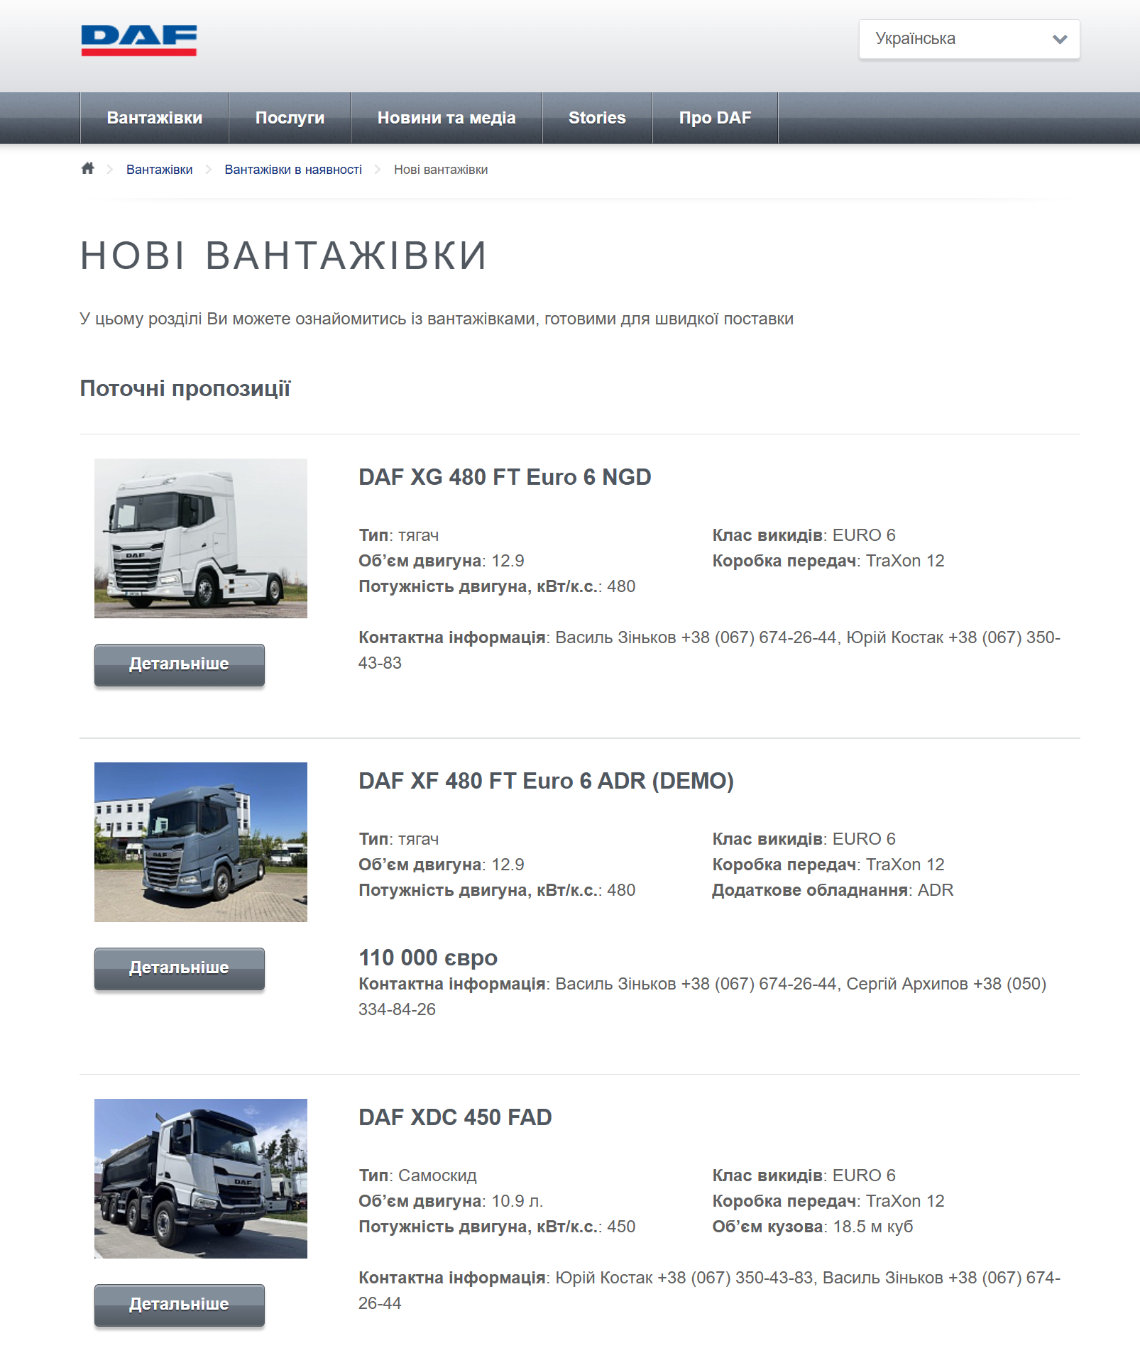
Рисунок 1.3 — Вигляд сторінки продажу

1.3 Висновки за розділом

Всі три застосунки мають інформацію про вантажівки. Два застосунки Volvo та DAF є офіційними сайтами компаній.

2 ПРОЄКТУВАННЯ СТРУКТУРИ СИСТЕМИ

2.1 Створення структурної схеми

Розроблений веб-застосунок складається з двох частин:
- клієнтська, розроблена фреймворком NextJS;
- серверна, розроблена бібліотекою Flask.
Структура програми описана на структурній схемі, що на рисунку нижче:

Рисунок 2.1 — Структурна схема

3 ПРОГРАМНА РЕАЛІЗАЦІЯ

3.1 Вибір засобів розробки

Для розробки серверної частини обрано мову програмування Python та бібліотеку Flask.
Для розробки клієнтської частини обрано мову програмування JavaScript, бібліотеку React та фреймворк Next.js. Для стилізації клієнтської частини обрано фреймворк TailwindCSS та бібліотеку DaisyUI.

3.1.1 Обґрунтування вибору засобів розробки серверної частини

Мову програмування Python обрано через її легкий синтаксис, наявність великої кількості бібліотек та широку підтримку спільноти.
Порівняння мови програмування Python з іншими опціями наведено нижче на таблиці:

Таблиця 3.1 — Порівняння мов програмування
Критерій | Python | Java | C#
Типізація | Динамічна | Статична | Статична
Наявність бібліотек | Висока | Середня | Середня
Підтримка спільноти | Висока | Середня | Середня

Фреймворк для мови Python обрано Flask. Він використовується для створення серверних точок доступу. Основними перевагами фреймворку є його простота застосування та ясність документації.
Порівняння фреймворку Flask з іншими опціями наведено на таблиці нижче:

Таблиця 3.2 — Порівняння фреймворків розробки серверу
Критерій | Flask | Django | FastAPI
Простота використання | Висока | Середня | Висока
Підтримка спільноти | Середня | Висока | Середня
Простота документації | Висока | Середня | Висока

3.1.2 Обґрунтування вибору засобів розробки клієнтської частини

Мову програмування JavaScript обрано через її універсальне використання для веб-розорбки.
Бібліотеку React обрано через її популярність, простоту написання та підтримку спільноти.
Порівняння інших можливих бібліотек розробки наведено нижче на таблиці:

Таблиця 3.3 — Порівняння бібліотек для клієнтської частини
Критерій | React | Vue | Svelte
Простота розробки | Середня | Висока | Середня
Підтримка спільноти | Висока | Середня | Низька
Наявність додаткових модулів | Висока | Середня | Низька

Фреймворк Next.js обрано через його широку підтримку спільнотою, простоту налаштування та легку можливість розгортання на платформі Vercel.
Порівняння його з іншими фреймворками наведено нижче на таблиці:

Таблиця 3.4 — Порівняння фреймворків для бібліотеки React
Критерій | Next.js | Remix | TanStack
Простота розгортання | Висока | Середня | Низька
Підтримка спільноти | Висока | Середня | Низька
Підтримка додаткових модулів | Висока | Середня | Середня

3.1.3 Обґрунтування вибору середовища розробки

Середовище розробки VS Code обрано через його популярність, легкість налаштування та підтримку спільноти.
Інші варіанти порівняно на таблиці нижче:

Таблиця 3.5 — Порівняння інтегрованих середовищ розробки
Критерій | Visual Studio Code | WebStorm
Простота | Висока | Середня
Кількість налаштувань | Середня | Висока
Підтримка спільноти | Висока | Середня

3.2 Висновки за розділом

Обрані засоби розробки обґрунтовано та порівняно з їхніми аналогами.

4 РОЗРОБКА ІНТЕРФЕЙСУ

4.1 Вибір платформи

Як платформу для веб-застосунку обрано веб-браузер через його поширеність та можливість розробки одразу і під мобільні пристрої.

4.2 Розробка макету інтерфейсу

Попередній вигляд інтерфейсу наведено на рисунку нижче:

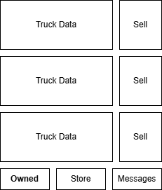
Рисунок 4.1 — Вигляд сторінки Owned

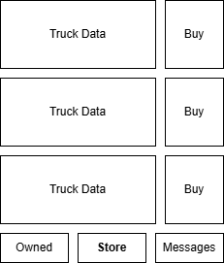
Рисунок 4.2 — Вигляд сторінки Store

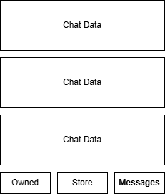
Рисунок 4.3 — Вигляд сторінки Chat

4.3 Вигляд розробленого інтерфейсу

Рисунок 4.2 — Вигляд розробленого веб-інтерфейсу

4.4 Висновок за розділом

Було розроблено схему інтерфейсу та сам інтерфейс із раніше обраними засобами розробки.

5 КЕРІВНИЦТВО КОРИСТУВАЧА

5.1 Необхідні умови для виконання

Для виконання програми потрібно:
1. завантажити архів програми собі на систему;
2. розархівувати код програми;
3. завантажити та встановити Python останньої версії.
Аби запустити програму потрібно:
1. з теки frontend ввести команду npm run dev;
2. з теки backend ввести до консолі .venv\scripts/activate.py, python main.py;
3. перейти до сторінки http://localhost:3000/.

5.2 Звертання до програми

Програма складається з однієї сторінки та трьох частин цієї сторінки.
Перша частина є заголовком. На ньому написана назва програми з посиланням на інформаційну сторінку. Вигляд першої частини наведено нижче на рисунку:


Рисунок 5.1 — Вигляд заголовку програми

Друга частина є основною і вона містить функціонал програми. Згори кнопка Paste дозволяє вставити текст з буфера обміну до поля вводу. Далі йде основне поле вводу тексту для шифрування чи дешифрування. Після нього поле вводу ключа. Ще далі поле виводу результату. Під ним дві кнопки — перша Reverse надсилає зашифрований текст до поля вводу, а друга Copy копіює вміст поля виведення до буфера обміну.
Вигляд основної частини програми наведено нижче на рисунку:

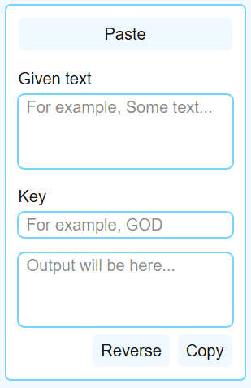
Рисунок 5.2 — Вигляд основної частини програми

Третьою частиною є Біблійний вірш, який також дозволяє його скопіювати до буфера обміну і вставити до поля шифрування як приклад.
Вигляд третьої частини застосунку наведено на рисунку нижче:

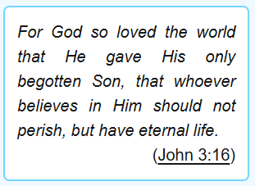
Рисунок 5.3 — Вигляд третьої частини застосунку

ВИСНОВКИ

Звичайний текст звичайний текст звичайний текст звичайний текст звичайний текст звичайний текст звичайний текст звичайний текст Звичайний текст звичайний текст звичайний текст звичайний текст звичайний текст звичайний текст звичайний текст звичайний текст Звичайний текст звичайний текст звичайний текст звичайний текст звичайний текст звичайний текст звичайний текст звичайний текст Звичайний текст звичайний текст звичайний текст звичайний текст звичайний текст звичайний текст звичайний текст
Звичайний текст Звичайний текст звичайний текст звичайний текст звичайний текст звичайний текст звичайний текст звичайний текст звичайний текст Звичайний текст звичайний текст звичайний текст звичайний текст звичайний текст звичайний текст звичайний текст звичайний текст Звичайний текст звичайний текст звичайний текст звичайний текст звичайний текст звичайний текст звичайний текст звичайний текст Звичайний текст звичайний текст звичайний текст звичайний текст звичайний текст звичайний текст звичайний текст звичайний текст Звичайний текст звичайний текст звичайний текст звичайний текст звичайний текст звичайний текст звичайний текст звичайний текст Звичайний текст звичайний текст звичайний текст звичайний текст звичайний текст звичайний текст звичайний текст звичайний текст

ПЕРЕЛІК ДЖЕРЕЛ ПОСИЛАННЯ

1. AUTO.RIA - Базар авто №1: автосалони, продаж авто б/в і нових. Автопошук по 170 оголошень України. AUTO.RIA Базар авто. URL: https://auto.ria.com/uk/search/?search_type=1&category=6&has_video_messages=1&abroad=0&customs_cleared=1&page=0&limit=20. (дата звернення 19.01.2026).
2. Вантажівки Volvo Trucks. URL: https://www.volvotrucks.com.ua/uk-ua/. (дата звернення 19.01.2026).
3. Нові вантажівки | DAF Trucks Ukraine. URL: https://daf.ua/trucks/trucks-in-stock/new-trucks/. (дата звернення: 19.01.2026)
ДОДАТОК А
Текст програми

А.1 Файл main.cpp

#include <iostream>
#include <cmath>

using namespace std;
int main()
{
int f=1,i=0;
float sum=1.0,t,x,e=0.0001;
cout<<"x=";
cin>>x;
do
{
i++;
f*=i;//f=f*i;
t=pow(x,i)/f;
sum+=t;
}
while (t>e);
cout<<"sum="<<sum<<" i="<<i;
return 0;
}

